Hamlet Kids
Eine Tanztheater-Show
mit Cool Kids & the Baboos und den Hippie-Girls

Seit Februar tanzen, proben und diskutieren wir einmal pro Woche mit den jungen Ladies der Schule auf der Veddel über Hamlet, über Omlett, über Tod und Leben, über Musikgeschmack und darüber wie viele Pools frau braucht.

Am Samstag dem 11. Juli um 16 Uhr ist es soweit:
Wir zeigen die Ergebnisse unseres gemeinsamen Schaffens in dem neuen Aufführungsraum der Kirche auf der Veddel. Wilhelmsburgerstr. 73
Eintritt frei !

Die Cool Kids & the Baboos und die Hippie-Girls laden Euch ein, bei unserer Aufführung dabei zu sein. Tanz, Pop, geballte Girl-power und Im Anschluss gerne gemeinsames Kaffe trinken im Cafe Nova : )

Am Freitag dem 10. Juli um 12 Uhr ist die Schulvorstellung als Alternativ-Termin.

Von und mit
Hippie-Girls: Selma Allas, Khadijah Aboudoulaye ,Sophie Maria Stanjura und Qiam Chen,
Cool Kids & the Baboos: Vivien Wolters, Greta Döpkens, Tahmina Nezami, Sinem Saliova, Larba Yao, Sinem-Silla Kodan, Bahar Carkaci

Künstlerische Leitung: Katharina Oberlik und Trinidad Martinez

Diese Veranstaltung wurde gefördert und unterstützt von:

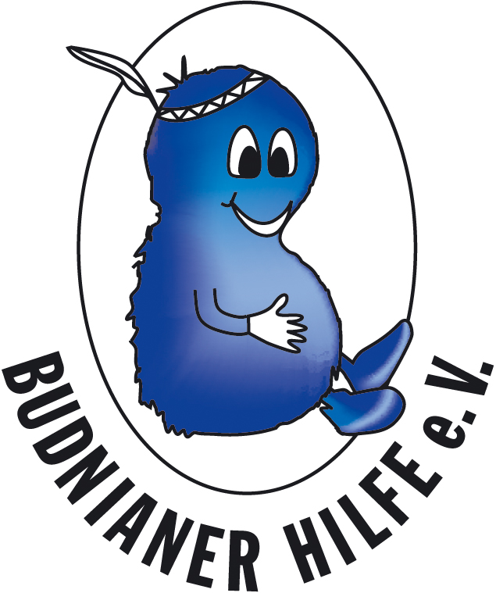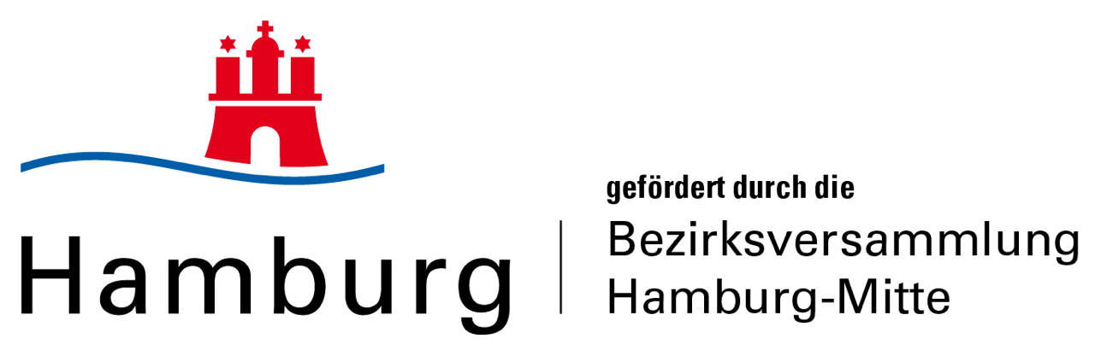

In Zusammenarbeit mit:

